Ritmo necesita oata # Conguencial_Multiplicativo
Que es?
- Este algoritmo solo finciona con el decimal

- Al Igual que el generador congruencial mixto, calcula el próximo numeoro a partir del ultimo némero pseudoaleatoria generado.
- Para ello utiliza la siguiente formula Xn+1=aXn mod
Condiciones
- Tiene una interfaz sencilla fácil de entender
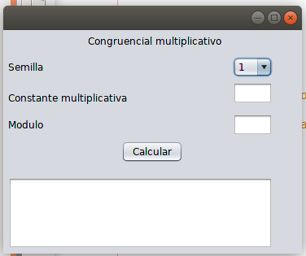

- En ella se solicita que el usuario inserte los requisitos básicos que el algoritmo necesita para generar los números pseudoaleatorios.
- Ademas de necesita calcular el valor del periodo , para lo cual se necisitan dos valores adicionales los cuales son t y d.
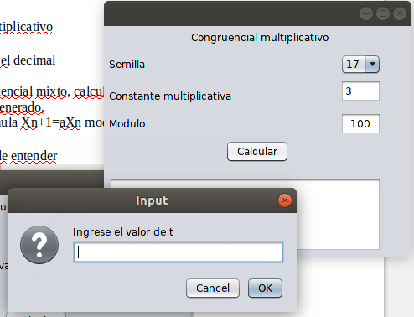
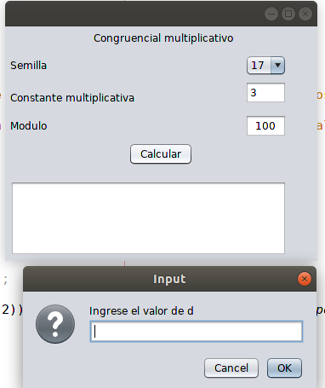

- Para calcular el periodo se necesita aplicar la siguiente formula:
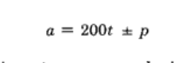

- Una vez obtenido el periodo se procede a aplicar la formula inicial la cual generara los números pseudoaleatorios. Para obteniendo los siguientes resultados:
  - Semilla = 17
  - Cm = 3
  - modulo = 100
  - t =20
  - d =4
